ALMANAHH
Eesti Metsateenijate Ühingu tegevus 2015

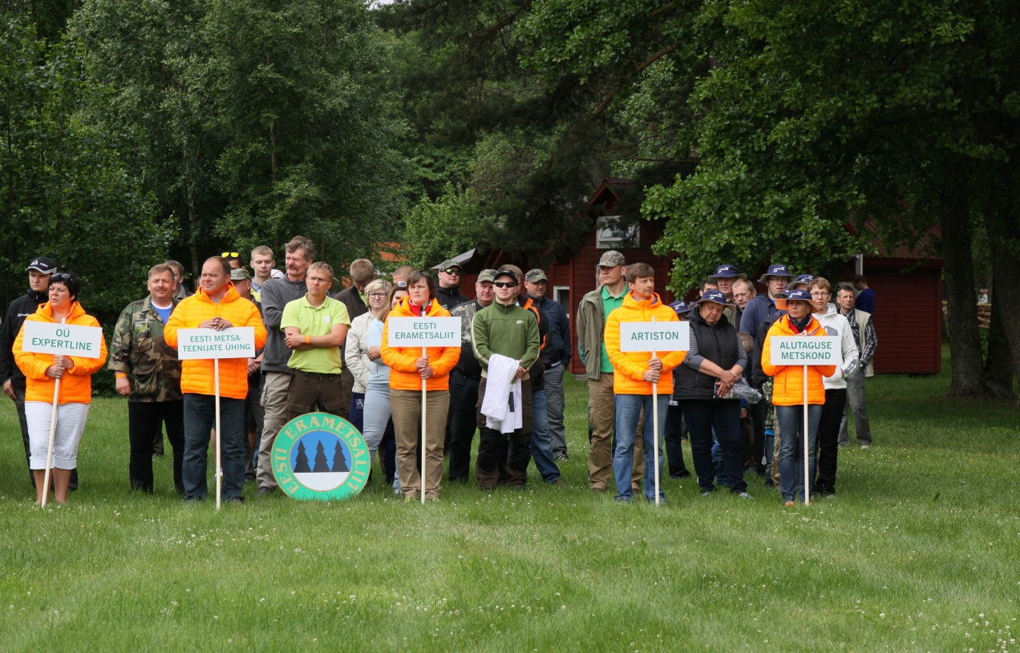

ALMANAHH

Eesti Metsateenijate Ühingu tegevus 2015

Põlva, 2015
Sisukord

Eesti Metsateenijate Ühing aastal 2015 4
Viu- ja kotkateemaline kohtumisõhtu 5
Metsamehe jälgedes – Jüri Pere 6
EMÜ üldkogu 16
Metsamehe jälgedes – Mart Vaus 23
Kutsevõistlused Lepaninal 25
Metsamehe jälgedes – Jaan Tiivoja 27
RMK looduskaitsetööd 29
RMK puiduenergeetika talitust
tutvustav teemapäev 31
Juubelid 2015 33

___________________________

ALMANAHH
EMÜ tegevus 2015
Väljaandja Eesti Metsateenijate Ühing, Rõõmu tee 1, 51013 Tartu, www.metsateenijad.ee
Kaanefoto
Fotod Jüri Pere erakogu, Toivo Meikar, Enn Raav, Priit Kask
Koostanud ja toimetanud Priit Kask
Trükk Emer-Pen OÜ, Põlva 2015

Eesti Metsateenijate Ühing aastal 2015
Kui võrrelda ühingu kahe viimase aasta tegemisi, siis tuleb tunnistada, et ka 2015 aastal oli kõige töömahukamaks ja vastutusrikkamaks ürituseks metsanduse kutsevõistluste korraldamine. Kui eelmisel aastal korraldasime kutsevõistlusi iseseisvalt esimest korda, siis sel aastal oli meil eelnev kogemus juba olemas. Eelmise aasta kogemusele toetudes suutsime varasemaid vigu vältida ja kutsevõistlused kulgesid meie poolt ilma suuremate viperusteta. Ka võistluste koondtulemused suutsime kokkulepitud ajaks kokku saada. Suured tänud siin Koit Kraavile koos oma toredate abilistega ja samuti kõigile võistlusalade kohtunikele!
Kokku osales kutsevõistlustel 245 võistlejat, mõned aktiivsemad küll mitmel võistlusalal. Võistluste õnnestumisele aitas kaasa kokku 31 kohtunikku. Kuna RMK jäi meie korraldusega rahule, siis on olemas kokkulepe ka 2016.aasta võitluste korraldamiseks.
Meie selleaastane üldkogu toimus väga huvitavas ja pika ajalooga Kiltsi mõisas. Oleme püüdnud oma üldkogud korraldada erinevates Eestimaa kohtades seda eelkõige selle mõttega, et tutvuda Eestimaa erinevate vaatamisväärsustega ning üldkogule kokkutulek ei piirneks ainult aasta aruande ärakuulamisega ja heakskiitmisega.
Endiselt on populaarsed meie metsamehe jälgedes üritused, mida oleme valmis jätkama 2-3 üritusega aastas. Aktiivseid ja hingega metsamehi, kelle jälgedes käia meil ikka veel jagub.
Olemas on ka kokkulepe jätkata RMK tegevusi ja kutsealasid tutvustavaid teemapäevi. Nii on järgmisel aastal plaanis tutvustada Põlula kalakasvatuse tegevust ja RMK harvestermõõtmist.
Oktoobrikuus toimunud metsaseltsi üldkogul, kuhu Eesti Metsateenijate Ühing kuulub juriidilise liikimena, valiti meie ühingu juhatuse esimees esindama ühingut metsaseltsi juhatusse. Uus juhatus on seadnud endale eesmärgiks metsaseltsi vahepeal veidi soiku vajunud tegevuse aktiveerimise. Meie ühingu üheks eesmärgiks seati siin klubilise tegevuse edasiarendamine. Meie senised sellelaadsed üritused nagu Metsamehe jälgedes ja RMK teemapäevad said igati tunnustust ja loodetakse, et me samalaadsete üritustega jätkaksime ka edaspidi.
Lõpetuseks tahan loota, et Eesti Metsateenijate Ühingu liikmed jäävad rahule meie senise tegevusega. Tahaks siin tänada kogu meie ühingu juhatust, kes ühise meeskonnana on ühingu tegemisi vedanud. Teevad kõik ju seda tööd ühiskondlikus korras oma põhitöö kõrvalt, kantud ikka sellest ideest, et ühendada kõiki metsamehi metsanduslikus ühistegevuses.
EMÜ juhatus soovib oma liikmetele kõigi oma tegemiste kordaminekut 2016. aastal ja aktiivset kaasalöömist meie üritustel.

Kaarel Tiganik
EMÜ juhatuse esimees.
Viu- ja kotkateemaline kohtumisõhtu

Kolmapäeval 18. veebruaril
Algusega kell 16.00
EMÜ Metsamajas (Kreutzwaldi 5) auditoorium 1B27
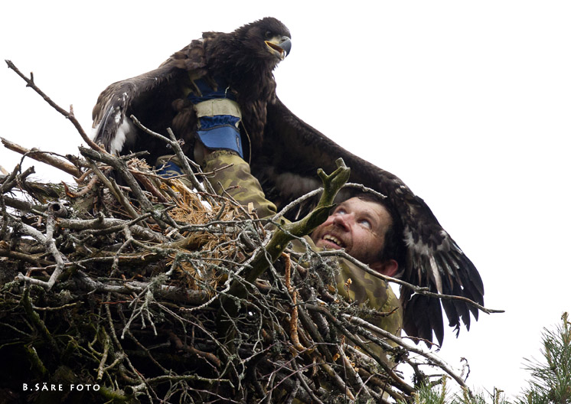

Kohtumine Kotkaklubi asutajaliikme ja aasta lind 2015 töörühma liikme Urmas Sellisega
Jutu- ja pilditeemaks on:
Aasta lind viu
Milleks Kotkaklubi?
Uuemad meetodid kotkaste uurimisel ja tutvustamisel (GPS-saatjad, veebikaamerad, geenid, piiriülene tegutsemine)
Kotkad ja mets – miks kotkaid kaitsma peaks?
Korraldajad:
Eesti Metsaüliõpilaste Selts
Eesti Metsateenijate Ühing

Metsamehe jälgedes – Jüri Pere
20. märtsil toimus RMK Pikknurme kontoris üritus, kus tutvuti Jüri Pere tegemistega.

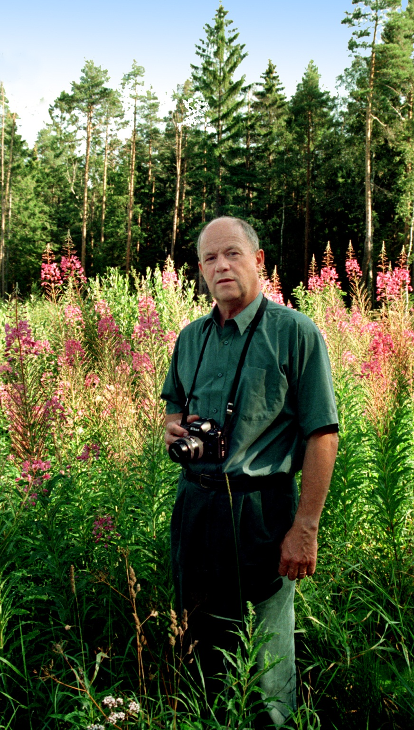

Jüri Pere kirjeldas oma elukäiku järgnevalt:

Vilhelmiine ja Reinhold Puurmanni perre sündis poeg Paul Puurmann 19.märtsil 1911.a. 1936 aastast elas pere Viru Kabalas Põlulas. Aasta hiljem kolis perekond elama Uljaste järve kaldale, kus vanaisa Reinhold Puurmann asus tööle Pada mõisa metsaülemana. Seal sündisid perre õde Helmi ja vennad Karl ja Jüri.
Isale jäi Uljaste armsaks elu lõpuni. Suvel kui vaba aega jätkus, sõitsime Uljastele koos isa ja emaga jalgratastega. Mina sõitsin isa rattal ja vend Rein ema rattal (spetsiaalsetes laste korvides). Vahel sõitsime rongiga ja hiljem juba autoga.
Alghariduse sai isa Paul Sonda algkoolis, mille lõpetas 1925.a. ja jätkas õpinguid Rakvere gümnaasiumis.
Eesti vabariigi saabudes riigistati mõisamaad ja metsad, moodustati Sonda metskond kus vanaisa Reinhold jätkas tööd abimetsaülemana.
1930- tel koliti elama Sondasse Kalvi mõisa metsavahi majja. Kuna vanaisa tervis hakkas halvenema ning kaks nooremat venda käisid alles koolis, siis tuli isa Paulil gümnaasium pooleli jätta ja jätkata õpinguid Voltveti metsakoolis. 1930. aastal pärast kooli lõpetamist sai tema esimeseks töökohaks Sonda metskonna metsniku koht Sirtsis.
Karl Malva mälestustest :
1930 - tel omandas Sonda Haridus- ja Spordiselts Uljaste järve ääres platsi, et seal pidusid organiseerida.
Ehitati laudadest tantsupõrand ja orkestriruum. Kuna Paul oli suur ujumise ja vettehüpete entusiast, oli ta ükskord kutsunud kõik poisid ja tüdrukud kokku ja avaldanud arvamust, et Uljastel võiks olla ujumissillad ja hüppetorn. Aga selleks oli vaja materjali ja tööjõudu. Paul töötas metskonnas, siis oli võimalik lihtsamalt materjali saada. Karl Malva isa Joosep oli toonud paar hobusekoormat karjamaal kasvanud mändidest saetud 2-3 m pikkuseid palke. Ehitati poistega kaks 5 m pikkust silda. Sillad valmis ja nüüd oli vaja ujumiskursuseid korraldada. Kutsuti väljspoolt ujumistreenereid ja korraldati kursuseid. Pauli huvitas väga tornist hüppamine nii asus ta 10m hüppetorni ehitama. Ema jutu järgi oli huvi tekkinud Viljandis sõjaväes aega teenides, kus sai õpetust treeneritelt vettehüpete alal. Torni tipust hüppajaid oli Sondas peale isa veel 1-2 meest (eks sellega sai ka naiste ees silma paista).
Hiljem olid päris head ujujad ka isa vennad Karl ja Jüri. Uljastel peeti palju ujumisvõistlusi ja isegi Virumaa esivõistlusi. Samuti oli isa ka kirglik jahimees. Kõiki asju mida ta ette võttis tegi põjalikult. Vanaema jutu järgi oli isa väikesekaliibrilise jahipüssi saanud juba 12 aastaselt.
Sondas tutvus isa ema Tiiuga, kelle ema oli väga hea kokk ja kelle juures käis tihti palju rahvast koos. Isa ja ema abiellusid 1935.a.Abielujärgselt asuti elama Kohtla valda Roodu külla kuhu isa sai Kohtla metskonda metsniku koha. Koos emaga rajati Roodule oma esimene liigirikas viljapuuaed. Paljud ümbruskonna inimesed said oma aedadesse osta isa kasvatatud ja poogitud viljapuude istikuid. Ema pidas lehmi ja müüs piima Kohtla- Nõmme õlivabriku Gouldfeldsi töötajatele. Roodule tulid hiljem elama isa vanemad ja kaks nooremat venda, kes käisid alles koolis. Pere kasvades tekkis vajadus oma majapidamise laiendamiseks. Osteti Vastse talukoht 3 km kaugusel Roodult. Ema jutu järgi algas tohutu töö - metsas palkide saagimine ja vedu, kivide lõhkumine , puude juurimine ning maja ehitamine. 1939.a. sündisin mina ja sai ka maja valmis ning peagi kolisime uude elukohta. Kahjuks algas Euroopas sõda. Enne sakslaste sissetulekut 1941 aastal süüdati ja põletati Kohtla-Nõmmel punaste poolt hulga maju - koolimaja, pagariäri, metskonna kontor, meie metsniku maja Roodul ja veel palju teisi hooneid. Isal jäi vanasse elukohta Roodule hulga kuiva puitmaterjali, mis oli mõeldud mööbli tegemiseks, kõik see põles koos majaga maha. Ema jutu järgi oli neil värskelt rajatud suur viljapuuaed, mille võttis 1939 aasta kõva talvekülm ära. Järgnes nn. sakslaste aeg, mille jooksul põllutööd ja loomapidamine jätkusid, sest elu püsis naturaalmajapidamisel.
1942.a. sündis vend Rein. Sellest ajast ma midagi ähmaselt juba mäletan. Kuna me asusime Kohtla- Nõmme ja Kohtla-Järve põlevkivitööstuse piirkonnas, siis käisid vene lennukid neid vabrikuid pommitamas, eriti öösel. Umbes kilomeetri kaugusel asusid sakslaste õhutõrje patareid,flakid. On meeles kui sakslaste õhutõrje sireenid ja vene pommitajate mürin hakkas kostma, tuli kiirest joosta keldrisse. Vahel oli näha kui lennuk sai pihta nii et suitsupilv ja tulejutt oli taga. Päris tihti ööbisime keldris, sinna oli tehtud ajutised narid magamiseks.
Mõnikord tulid ka ööseks naabreid varjule, sest meil oli uus ja suurem kelder. On veel meelde jäänud akendele kleebitud paberiribad, mis pidid olema klaaside purunemise kaitseks. Kohtla jaam asub meist 1km kaugusel. Räägiti et seal pidi olema mingi suur kahur millega tulistati platvormvaguni pealt Sinimägedesse välja.
Venelaste pealetungi eest me korraks põgenesime Keilasse kus elasid isa sugulased, aga varsti olid vene väed juba järel Keilas. Eelmisel päeval kohtusime isa venna Karliga, kes teenis saksa sõjaväe lennuväes. Ta kutsus isa kaasa põgenema, aga isa loobus , kuna meid oli neli inimest ja ta ei julgenud riskida. Pealegi isapoolsed vanaema ja vanaisa jäid koju maha. Ema ja isa arvasid et onu Karl sai surma. Ema jutu järgi oli järgmisel päeval Keila jõgi laipu täis.
Möödusid aastad kui tuli teade et onu Karl elab ja on Austraalias. Ta oli väga napilt pääsenud. Hiljem oli ta ka mõnda aega seal Adelaidis Eesti maja president. Kahjuks ei jõudnud ta ära oodata Eesti taasiseseisvumist ja ei jõudnudki oma kodumaad uuesti külastada.
Tulime tagasi koju ja algas uus pingeline elu, millest meie lapsed muidugi aru ei saanu. Isa jätkas esialgu töötamist Kohtla metskonnas metsaülema kohusetäitjana, ka metskonna kontor sai kolitud oma majja alumisele korrusele. 1944.a. oktoobris kinnitati ta ajutiselt Kohtla metskonna metsaülema asetäitjaks. 1945 aasta augustis lisaks metsaülema ametile veel Virumaa Metsatööstuskeskuse direktori poolt kohakaasluse alusel metsatööstusala juhatajaks.
Vahepeal sai poolenisti valmis uus elumaja, kuhu kolisime sisse 1945 aasta jõuludeks. Peagi kolis teisele korrusele Vetikute perekond, kes aitasid ehitada teise korruse valmis elamiskõlblikuks. Meinhard Vetik asus tööle metskonda abi- metsaülema kohale. Hiljem, 1949 aastal sai ta metsaülemaks isa asemele, sest poliitilistel põhjustel ei sobinud isa enam sellele kohale.
1947.a.sügisel sündis õde Anu ja mina läksin kooli Kohtla-Nõmmele, mis oli 3 km kaugusel. Kuna vanaema, onu ja tädi (isa vend ja õde) elasid Kohtla-Nõmmel, siis käisin koolis nende juurest. Vanaema oli väga armas ja tore inimene. Neiupõlves oli olnud Peterburis ühes aadliperekonnas lastehoidjaks. Temaga tegime tühjadest tikutopsidest kummuteid ja kappe. Ükskord tegime tühjadest niidirullidest sellise mängu mida tema nimetas tamkaks. Mängulaua tegime onu malelaua järgi. Minu onu – isa noorem vend oli hea malemängija. Vanaema jutu järgi olevat ta Narvas kooliajal mänginud simultanil Paul Kerese vastu viiki.
Peagi tuli isal poliitilistel põhjustel oma töökohtadest loobuda. Järgnes märtsiküüditamine, millest ei pääsenud ka vanaema, tädi ja onu. Onu läks vabatahtlikult kaasa, sest tema südametunnistus ei lubanud eakat ema üksinda Siberisse saata. Minu õnneks oli koolivaheaeg ja ma olin kodus.
Isal tuli otsida uut tööd kodust eemal. Nii õnnestus tal ajutiselt tööd leida Virumaa Metsatööstuskeskuse Tudu metsamajandi laiatarbetsehhi juhatajana. Ema aga pidi astuma kolhoosi, sest nii nägi kord ette.
Kurbus võttis maad, sest päevapealt oli töö ja saavutatu muutunud olematuks. Tuli leida lohutuseks mingi tegevus. Meil oli korteris üks mees kes asjaarmastajana tegeles fotograafiaga. Mäletan, et tuba tehti pimedaks ja pandi põlema punane valgus. Siis ta valas kahte supitaldrikusse mingit vedelikku ja pani ühte paberi. Väga huvitav oli vaadata kuidas hakkas ilmuma pilt.Siit tärkas vist isal huvi fotograafia vastu.
Isa oli põhjalik mees ja hakkas fotograafiaga tõsiselt tegelema. Tema plussiks oli see, et ta valdas saksa keelt. Sel ajal oli komisjonipoodides saada igasugust fotokaupa ja saksakeelset kirjandust. Mäletan,et tal olid aparaadid 6x6 Rolleiflex ja 24x36mm Leika. Fotomaterjalidest Agfa filmid ja fotopaberid Mimosa ning Kodak. Suurendusaparaadi tegi ta aga ise.
1951.a. õnnestus saada tööd Eesti Aerofoto Metsakorralduse Kontoris.See asutus oli üleliidulise alluvusega ja töötajate tausta eesti aktivistide poolt eriti ei uuritud. Seal töötas igasuguse kirju minevikuga inimesi. Metsakorraldaja elukutse juurde kuulub suvine välitööde periood, millal tuli tihti viibida kodunt kaugel. Samaaegselt omades suurt töövõimet, tegeles ta aktiivselt fotograafiaga.Tema algatusel hakati ka arendama metsakorralduse plaanimaterjalide paljundamist fotograafilisel teel, mis võimaldas talvisel perioodil kodus töötada.
Tema oli ka üks esimeste seas, kes hakkas Eestis värvusfotograafiaga tegelema.1956.a. avaldati trükis Paul Pere ja Anton Mutti värvusfotodega laulupeoalbum „Tuhandest südamest“.Tema fotosid avaldati paljudes tolle aja väljaannetes. P.Pere metsandusalaseid teadmisi ja fotograafiaalaseid oskusi arvesse võttes kutsus tollane Metsmajanduse- ja Looduskaitse Ministeeriumi minister Heino Teder ta tööle ministeeriumi süsteemi.1967.a.alustas ta tööd Eesti Metsainstituudi Majandusuuringute Laboratooriumisse fotograafina. Tema tööülesanneteks oli metsa majandamise ja looduskaitse kajastamine ajakirjanduses, metsandusalastes väljaannetes ning fototeegi loomine.
1971.a. tabas teda ränk haigus mille tagajärjel oli sunnitud pensionile jääma. Ta ootas ja rääkis, et kui pensionile jääb, siis saab vabalt looduses käia ja pildistada. Kahjuks halvatus mõjutas tema teovõimet. Vaatamata sellele - tahtejõulise inimesena jätkas ta jõudumööda fotograafiaga tegelemist ja minu juhendamist kuni 1976.a. kordus uuesti insult ja seekord enam ei paranenud.
Minu lapsepõlv kulges sõjajärgsetel aastatel. Lõpetasin Kohtla-Nõmme 7-klassilise kooli ja jätkasin õppimist Kohtla-Järve I Keskkoolis. 1956.a. sügisel ühel päeval tuli isa koju teatega, et Luual (minule tätsa võõras nimi ja koht) avati metsamajandus-tehnikum ja läheme homme vaatama. Ta oli just värskelt ostnud sõiduauto „Pobeda“ millega sõitsimegi kohale. Algul olin veidi kõhkleval seisukohal, sest oli kõrvaline koht ja lähim võimalus kusagile liikuda oli rongiga 5 km kaugusel Kaarepere jaamast, aga inimene harjub ruttu kõigega. Kui koolivaheajalt sai tuldud kohvrite ja pakkidega, siis ootasime raudteejaama vastas olevas teemajas seni kuni tuli tallimees hobusega ja laadisime pakid peale. Oodata tuli kahelt poolt, nii Tartu kui Tapa suunalt saabuvad rongid.

Kooli direktoriks oli Karl Rippus, kes hoidis õpilastel silma peal nii päeval kui öösel. Ühiselamu oli jaotatud poiste ja tütarlaste pooleks ja koridori vaheuksed olid tugevasti kinni naelutatud. Poisid muidugi olid uuristanud uksetahvlitele augud, mille kaudu sai tüdrukutega suhelda. Päeval võis tüdrukutel külas käia, aga õhtul peale kella kümmet pidid olema oma toas. Seda kontrollis korrapidajaõpetaja ja tihti öösiti direktor.
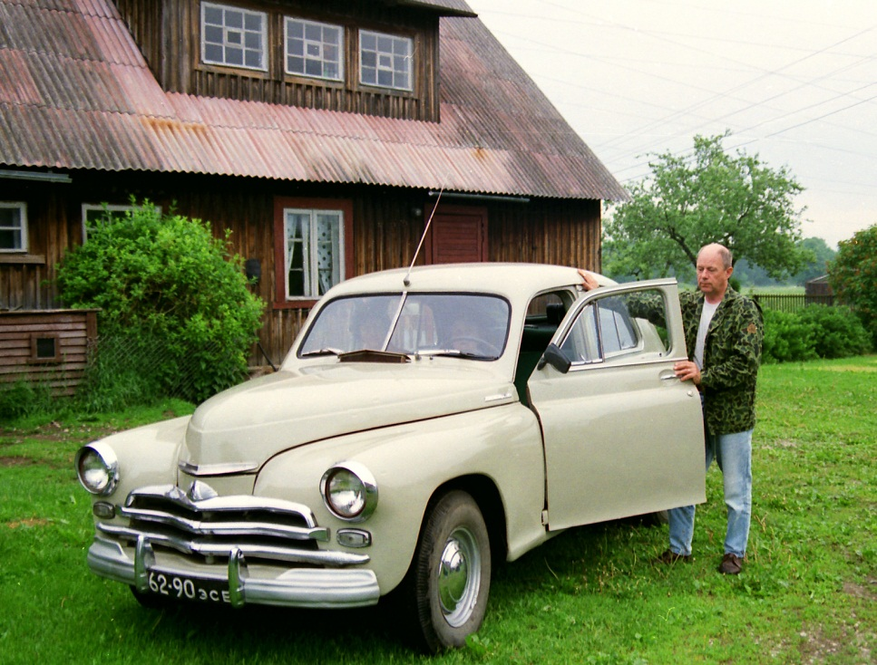

Jüri Pere isa Pobedaga
.
Hommikune äratus käis korrapidaja kella helistamise peal, millele järgnes peahoone ette ülesrivistamine ja jalutuskäik pargis. Korra nädalas küttis saunatoimkond sauna. Sooja vett ja dušširuumi ei olnud, katlamajas oli mingi sooja veega pesemisevõimalus,aga selleks pidid katlakütjatega hästi läbi saama. Sooja vett tegime kausis isetehtud nn. „traktoriga“mis oli valmistatud kahest konservikarbi kaanest.
Kui tahtsime Palamusele peole minna, siis tuli koostada soovijtest nimekiri ja kursusevanem käis seda direktori juures kinnitamas. Kui olid mingi pahandusega hakkama saanud, siis tõmbas direktor su nime nimekirjast maha.
Kursuse juhendajaks ja õpetajaks oli Osvald Pogen, kes andis meile matemaatikat, sõjalist ja metsakaitset. Minu arvates ta seisis oma kursuse eest ja kaitses meid. Temaga ma puutusin hiljem kokku, kui ta töötas ministeeriumis ja mina metsakorralduses. Kui ma olin juba fotograafi ametis, siis tegime isaga fotosid tema koostatud raamatule „Eesti mürgised marjad“.
Botaanikat ja metsakultuure andis Alfred Ilves, kes oli tore ja rahulik õpetaja. Meenub üks tore lugu kui käisime Palamuse parki ilupuid istutamas ja pärast läksime teemajja kus võtsime väikesed napsud. Mina olin seekord hobusemees. Kojusõit möödus lõbusas tujus laulu saatel. Õpetaja Ilves laulis oma üliõpilasaegseid laule. Sõitsime laulu saatel kooli juurest mööda taimeaia juurde, kus ta elas ja ruttu tagasi tallimehele hobust üle andma. Pärast oli kuulda, et keegi oli meid näinud. Õpetaja Pogen küsis hiljem paljutähendava muigega, et kuidas pargiistutamine läks. Käisime ka õpetaja Ilvesega Luua dendroparki rajamas. Hiljem, kui ma juba fotograafina töötasin, käisin tema raamatu „Okaspuude väikevormid“ jaoks fotosid tegemas. Millegipärast jäi see raamat ilmumata, vist sattus halvale ajale.
Õpetaja Helmut Taimre andis meile keemiat ja metsakasvatust, tema oli ka mõnus õpetaja). Ka temaga tegin koostööd fotograafina.
Geodeesiat ja metsatakseerimist andis õpetaja Adalbert Vohli. Ta oli tubli ja nõudlik õpetaja, keda me kartsime. Tal oli väike mustade kaantega taskuraamat ja kui sa ei olnud tunniks korralikult ette valmistanud, siis kirjutas sinu nime sinna raamatusse ja määras aja millal pidid tema juurde minema ja terve semestri ulatuses vastama. Tagantjärele olin tänulik, sest kõiki õpetatut läks hiljem metsakorralduses töötades vaja.
Mullateadust õpetas Jüri Laasimer, mehhaniseerimist Untera. Eesti keelt õpetas Linda Põder, ajalugu Aino Pogen, vene keelt Margarita Kisseljova.
Vahepeal oli mõnda aega Luua direktoriks Endel Mändmaa, kes oli tore ja mõnus direktor. Kui olid mõne tükiga hakkama saanud, siis vaatas ta sulle osa mõnusa omapärase muigega, nii et sul hakkas piinlik oma teo pärast. Hiljem fotograafina töötades puutusin Mändmaaga kokku kui kui ta oli ministri abi. Mulle jäi meelde kui käisin teda pildistamas, et tema kabineti seinal ei olnud mitte Lenini pilt vaid A.H. Tammsaare pilt. Viimasel kursusel oli direktoriks Aleksander Sinimäe, kes andis ka meile pidulikul lõpetamisel diplomid kätte.
Luua kooli lõpetamise järel läksin 1.augustil 1960 tööle Metsakorraldusse, kus oli isa juba ees. Käisin Ikka tema jälgedes. Esimene objekt oli Lustivere metskonna Laanessaare vahtkond. Metsavahi koht oli Tartu maantee ääres. Alati kui mööda sõidan vaatan seda kohta. Metsavahi majast pole midagi järgi jäänud, aga kivist kõrvalhoone on alles, kus olid metsavahi heinad milledel ma magasin. Veel on meeles, et sellel sügisel oli tohutult seeni. Põltsamaa inimesed vedasid kartulikottidega jalgratastel neid kokkuostu. Metsakorralduse planšetid olid mõõdus 1:6400, mida ma hiljem ei ole kohanud. Need planšetid tulid pantografeerida suure kobaka seadmega 1:10 000-le.
12.aprillil 1961.a. enne välitöödele sõitu kui pakkisime oma asju Laia tänava kontoris, kõlas raadiost ajalooline teade, et esimene inimene nimega Juri Gagarin on sooritanud edukalt kosmoselennu. Uhke tunne oli, ikkagi nimekaim.
Esimene täismetskond oli mul Põlula metskond Taksaatoriks oli Udo Siitas, kellega koos mängisime palli ja hiljem olime aastaid korterinaabrid. Metsaülemaks oli Kärdi, kes oli meeldejääv kuju. Ta sõitis IZ mootorrattaga kõver piip suus. Mulle meenutas kooliõpikus nähtud pilti Tarass Bulbast. Põlulas kohtasin kaks korda looduses karu. Ükskord jooksis karu suure kiiruga üle tee minu ja lindipoiste vahelt läbi.
Oru metkonnas kohtasime metsas mitmesuguste lõhkekehadega. Ühes kohas oli maa peal lõhkemata lennukipomm. Metsavaht ütles et see on seal olnud juba ammu. Ühel õhtul jälle olime teel objektilt koju, kui keset teed märkasime väikest lõket. Üks kohalik terane poiss kutsus meid kohe kiiresti kõrvalt mööda minema ja 10 minuti pärast kuulsime kõva kärakat. Kurb oli näha paljudes kõrvalistes kohtade mahajäetud elamisi koos kunagi haritud põldudega. Kolhoosid ei olnud huvitatud nende kasutamisest ja sellepärast olid liidetud riigimetsaga ning kuulusid metsastamisele. Majad ja kunagi elamiseks kasutatud vahendid ja tööriistad vedelesid kurvalt laiali.
Üks meeldejääv koht oli vastloodud Tammsaare metskond. Seal olid inimesed elanud soosaartel. Üks kohalik mees, kes täitis metsavahi kohustusi teadis rääkida lugusid sealkandi elust ja inimestest. Kollassaares, kus tema oli poisikesena karjas käinud pidas peremees piimakarja ja viinud piima Järva-Madise meiereisse. Mees olevat olnud väga kokkuhoidlik ja miljoni sendi omanik pangas.Eks rüüstajad olid kuulnud või arvasid, et peremehel oli kindlast kulda kuhugi peidetud ja selle tule-musena oli ahjud, pliidid ja aknaalused ära lõhutud.
Simisalus aga näitas metsavaht mulle kuuli jälgi keldri uksepiida sees, seal olevat hävituspataljoni mehed peremehe maha lasknud.
Järva-Madises olin korteris peres mille peremees ja perenaine olid ennast metsas varjanud üla 10 aasta. Mees oli elukutselt sepp ja rääkis kuidas ta oli hädaga teinud hambatangid,et naisel haige hammas välja tõmmata. Silmavaade oli mehel omapärane, kuidagi teraselt ümbrust jälgiv mis oli ilmselt metsavenna ajast külge jäänud. Sügisel kui olin juba linnas kuulsin kurba uudist, et see mees kes elas10 aastat metsavennana ja jäi ellu, sai surma rumala juhuse tõttu. Ta oli mootorrattaga sõitnud otsa tee servas seisnud valgustamata teerullile.
Abitaksaatori töö välitöödel koosnes sihtide ja välispiiri mõõtmisest, kus iga 100 m tagant tuli maasse lüüa okaspuust kooritud vai, millele märgiti kirve või saega järjekorra märk. Bussooliga mõõdeti metsakultuurid, lagendikud jt. eraldused, mis olid muutunud peale eelmist metsakorraldust ning juurdeliidetud alad. Alguseaastatel mõõdeti veel välispiiri teodoliidiga muutunud piiri osas, kuna vanade planšettide välispiirid olid koordinaatsüsteemis. Abitöölisteks olid enamasti lindipoisid - koolipoisid või koolitüdrukud ja üks täiskasvanud kirvemees, kes valmistas vaiu. Vardi metskonnas oli mõned päevad lindipoisiks, praegu tuntud poliitik Ain Seppik, kelle isa oli metsavaht.

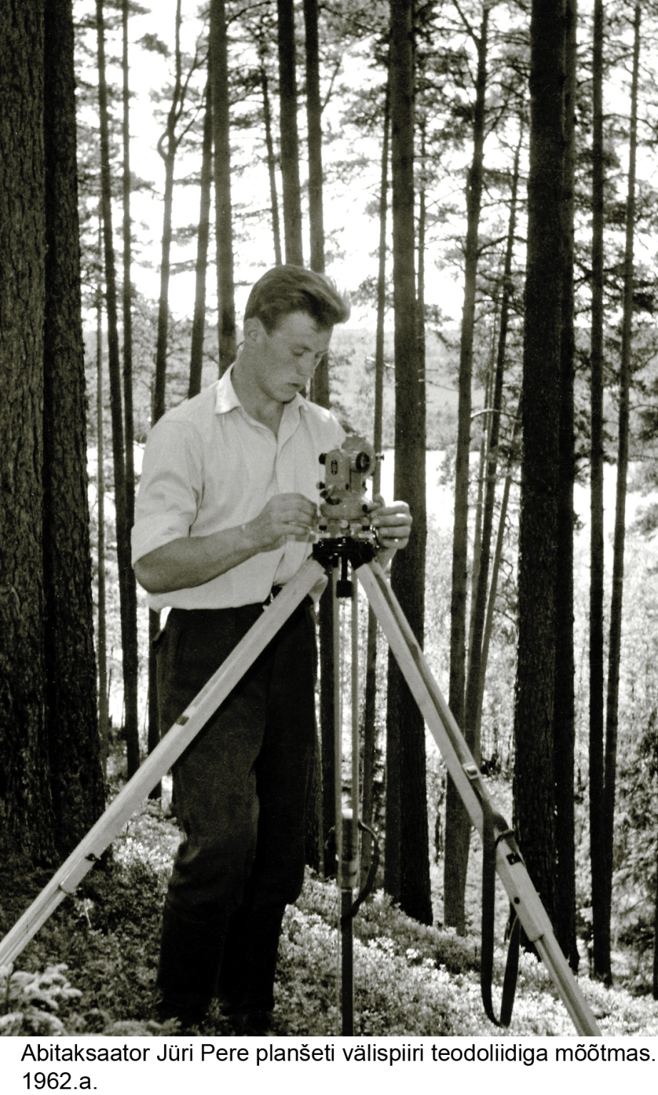

Hiljem tulid juba aerofotod. Nendest oli palju abi, mõõmistöid jäi märgatavalt vähemaks.
Sügisel algasid kameraaltööd. Kõigepealt tuli käia oma töödega komisjoni eest läbi. Komisjon oli enamasti kuueliikmeline. Kontrolliti pävikut , planšettide piire pisteliselt sirkliga mõõtkava järgi jne. Kui planšetid olid joonestatud ja pinnad planimetreeritud, siis saadeti mind isale appi fotolaborisse plaanimaterjale paljundama. Kuna fotolabor asus isakodus Kohtlas, siis sain olla kodus. Korra nädalas ja vahel ka tihedamini tuli sõita rongiga Tallinna vahet, viia valmismaterjalid linna ja tuua uued pildistamiseks. 1966.a. sai loodud fotolabor Tallinna Laiale tänavale. 1967.a. kui isa läks tööle fotograafina Majandusliku Urimise Laboratooriumisse jäi plaanimaterjalide paljundamine fotograafilise teel nüüd minu ülesandeks kuni 1972. aastani.
Pärast isa haigestumist hakkasid Ilmar Liimand ja isa mind veenma tema tööd jätkama. Ma kartsin ja punnisin vastu, sest isa oli Eestis tuntud fotograaf ja mina ainult tehnilise fotograafijaga tegelenud. Isa ütles et, õpetab ja annab oma kalli fotovarustuse minule. Muidugi oli mul selles mõttes lihtsam, et isa oli loonud fototeegi kust oli kohe võtta mida vaja. Kõigepelt alustasin õppima värvipiltide valmistamist.
Repliik:poisikesena hakkas mulle vastu see, kui isa tegi väripilte ja mina pidin tassima naabri kaevust ämbritega poole kilomeetri kauguselt kümnete ja kümnete liitrite viisi vett. Meie oma kaevu vesi ei sobinud suure rauasisalduse tõttu. Hiljem sai kusagilt hangitud mingid suured söefiltrid.
Värvipiltide kemikaalid olid küllaltki mürgised. Kui olin nädala aega teinud pilte, siis oli bronhiit tagatud. Hiljem sai organiseeritud ventilatsioon ja ilmutamiseks kinnised ilmutustankid. Võisid püüda kui palju tahes, siiski jäi värvikvaliteet alla välismaisele. Värvitrükk oli ka viisakalt öeldes alla keskmist taset, tihti olid värvid nihkes. Mingil määral sai ministeeriumi kaudu Moskvast Agfa diapositiivfilme koos kemikaalidega. Nende kvaliteet oli midagi muud võrreldes Orwo omadega.
Diapositiivide ilmutamine oli omajagu keeruline protsess. Ilmutajate temperatuur pidi olema 25 kraadi 0,25 kraadise täpsusega. Kogu protseduur kestis tublisti ületunni, 2 ilmutajat, pleegitus, vahepeal 500w lambiga valgustus, vaheloputused ,stopp ja kinnitus. Ja ikkagi trükis ei tulnud tihti selline nagu originaalil.
Pildistada tuli sündmusi, metsamajanduslikku tegevust, kõrvalkasutust, igasuguseid tooteid kataloogide jaoks, grupipilte loodust, metsa jne. Paremad pildid koos negatiividega saadeti Moskva rahvamajandussaavutuse näituseala Eesti paviljoni, sinna nad ka jäidki.
Tuli koostada albumeid kleebitud piltidega mida suured ülemused armastasid kinkida. Veel tuli paljundada tervituskaarte igasugu tähtpäevade puhul kuhu minister Heino Teder kirjutas käsitsi oma allkirjad. Piltide tegemisel oli abiks praktikante fotokoolist kes ilmutasi pilte ja tegelesid fototeegiga . Kui ühe päeva pildistasid, siis laboritöödeks kulus kuni nädal.
Suur murrang saabus koos Eesti iseseisvumisega. Ilmusid müügile välismaised kvaliteetsed fotomaterjalid. Hakkas paranema trükikvaliteet. Samaagselt tekkisid teenust pakkuvad fotolaborid. Vähehaaval sai üle mindud fotolaborite teenustele. Nüüd jäi rohkem aega pildistamisele. Minu otseseks ülemuseks sai Heiki Hepner. Temaga sujus koostöö häst ja huvitavalt. Sai muretsetud uut fototehnikat. Tuli hakata organseerima igsuguste reklaamvoldikute ja plakatite valmistamist , uus ajutine logo Hiiest, mis sai ka patendeeritud. Maamessidele bokside kujundamise ja sisustuse organiseerimine. Tegime koostööd reklaamifirmaga LAKS ja &. Sai koostatud ka esimene aastaraamat. Väga huvitav ajajärk oli. Kõik said omavahel hästi läbi ja igaüks tuli välja oma ideedega. Juhatajaks oli Andres Onemar. Minule oli see ajajärk huvitav ja kuidagi loominguline.
Sajandi vahetusega ja edasi on toimunud tohutu tehnoloogiline areng. RMK-sse tuli tööle Olavi Paide kes oli spetsialist kommunikatsiooni alal. Tema alustas ajalehe „Metsamees „ väljaandmist ja tegelema kõigi muuga mis kuulus kommunikatsiooni valdkonda. Peagi moodustati kommunikatsiooni osakond Olavi Paide juhtimisel.
Toimus fotograafias uus etapp, hakkas arenema digifotograafia. See oli minu joks keeruline ajajärk. Olin juba kohe jõudmas pensioni ikka ja läbi teinud südameoperatsiooni. Pean siin tänama Olavi Paidet , kes sõna otses mõttes lükkas mind vette ja mul tuli hakata ujuma. Paide andis mulle digifotoaparaadi kätte ja ütles et hakka nüüd sellega pilte tegema ajalehe jaoks. Tuli minna photoshopi kursustele. Asi hakkas minema huvitavaks. IT osakonna juhataja oli Rallmann, kes oli fotograafiahuviline ja ta muretses mulle kvaliteetse arvutikuvari. Tema aitas ja õpetas arvutialal tegutsema. Esimene digiaparaat oli Canon D-30, 3 megapiksline. Kohe hakkasid ilmuma uued ja paremad fotokaamerad ning uuenenud photoshopi programmid. Tuli minna uuesti kursustele. Sain uue kaamera Canon D-60 mis oli juba suurema resolutsiooniga. Mäletan seda kui mul oli Vereta jahil kaasas digikaamera ja tuntud fotograafid laitsid digikaamera maha, ei pidavat saama filmi ja diapositiivi vastu. Järgmisel aastal oli juba enamusel digikaamerad ja eelmise aasta juttu enam ei rääkinud keegi.
Negatiivide ajastut praeguse digiajastuga võrrelde ei saa. Juba pildistamise ajal saad kontrollida kas foto õnnestus ja kui ei saad kohe paranduse teha. Näed ära kas inimesel on silmad kinni ja kui teed duubleid, siis photoshopis on hädakorral võimalik silmi laenata teiselt fotolt. Digifotole muidugi jääb alati kogu informatsioon kaasa, mida saab vaadata. Filmidele pildistades oli nii kui aparaadis oli 130 GOST- ne film, siis pidid sellega hakkama saama nii päikese käes kui pimedas metsas. Pimedas tuli sel juhul kasutada statiivi. Uutel digikaameratl võid vabalt keerata tundlikuse 3000 peale. Muidugi kui tahad kõrgekvaliteedilist pilti ja objekt ei liigu, on soovitav kasutada statiivi.
Võimalused tänapäeva fotograafias arenevad iga päevaga. Pean tunnistama ,et mina olen juba mahajäänute hulgas. Lugesin ühel päeval internetis, et uus fotoaparaat pidi olema ainult objektiiv mida saab ühendada nutitelefoniga wifi abil ja soovi korral saab telefoni paigutada objektiivi külge selleks olevasse hoidjasse.

EMÜ Üldkogu

Kiltsi mõis, 10.04.2015
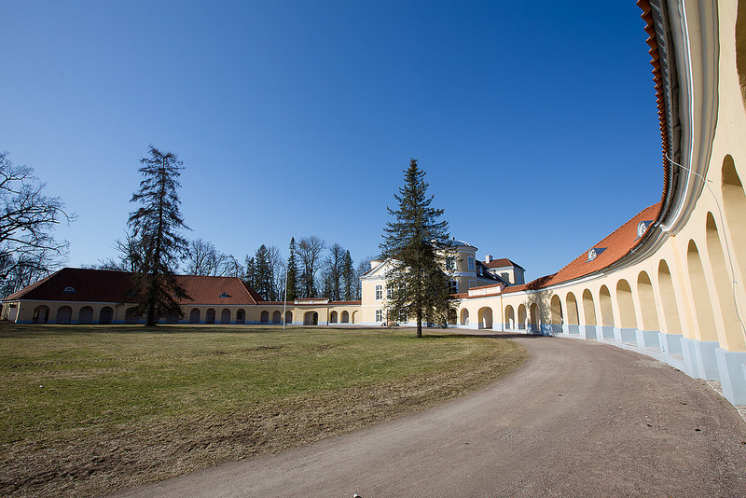

Osalejaid 35, volitusi 30
Koosoleku juhataja Elor Ilmet
Protokollija Priit Kask

1.Eesti Metsateenijate Ühingu juhatuse 2014.a. aruanne
Eesti Metsateenijate Ühingu eesmärgiks on Riigimetsateenijate ühendamine ühistegevuses, üldkasuliku tegevuse arendamine metsanduses, metsanduse edenemisele kaasaaitamine, liikmete suhtlemisvõimaluste, informeerituse, harituse parandamine, liikmete kutsealaste, sotsiaalsete ja kodanikuõiguste huvide esindamine ja kaitsmine. Lähtuvalt sellest on metsateenijate ühingu juhatus ka oma tegevuses juhindunud oma tegevuse kavandamisel.
01.04.2015.aasta seisuga kuulub ühingusse 131 liiget. 2014.a astus ühingusse 3 liiget-Tiia Loig, Malle Kurm, Meelis Tamm. Jäädavalt lahkus meie hulgast 2014 aastal kauaaegne Pikasilla metsaülem Olev Uibopuu. Ühingust on välja arvatud vahepealsel perioodil kas siis oma avalduse alusel või juhatuse otsusega liikmemaksu pikaajalise mittemaksmise tõttu 7 liiget-Romet Jürgenson, Villu Alatsei, Peep Salum, Taivo Raudsaar, Peeter Kask, Kalju Kokuta, Kalev Mets. Ühingu juhatus uute liikmete värbamisega eraldi tegelenud ei ole. Ühingusse astunud liikmed on ühingu ise üles otsinud ja sellesse astumiseks soovi avaldanud. Liikmete arvu suurendamiseks võiks iga liige juurde tuua ühe uue liikme.
2014.a. üldkogul valiti uus 9 liikmeline juhatus ja 3 liikmeline revisjonikomisjon. Juhatuse liikmete tööülesanded on alljärgnevad:
Kaarel Tiganik - juhatuse esimees, Põlvamaa tegevuse koordineerija, Elor Ilmet - esimehe asetäitja, Viljandi ja Pärnumaa tegevuse koordineerija, Aadu Koll – Metsakalendri toimetamine, Jõgevamaa tegevuse koordineerija, Agu Palo - kodulehe toimetamine, Võrumaa ja Valgamaa tegevuse koordineerija, Enn Raav - liikmete arvestuse pidamine, Läänemaa, Raplamaa, Harjumaa tegevuse koordineerija, Koidu Simson - liikmemaksude arvestus, Ida-ja Lääne Virumaa tegevuse koordineerija, Priit Kask- EMÜ almanahhi ja Metsakalendri koostamine ning toimetamine, Tanel Täheste – asjaajaja, Tartumaa tegevuse koordineerija, Urmas Roht – suhtlemine pressiga, Metsakalendri toimetamine.
Revisjonikomisjon valiti kolmeliikmeline Küllike Kuusik-revisjonikomisjoni esimees, Jaan Kägu, Koit Kraav
Aruandeperioodil toimus 3 juhatuse koosolekut. Et säästa juhatuse liikmete aega ja transpordikulusid oleme jooksvad küsimused lahendanud meili teel ja kokku oleme saanud vastavalt vajadusele olulisemate küsimuste koos arutamiseks ja otsuste tegemiseks.
Veebruari kuu algul toimus EMÜ juhatuse ja RMK juhatuse kokkusaamine Sagadis. Otsustati koos jätkata RMK-st pensionile läinud endiste töötajate meelespidamist ühise jõulukingiga. Samuti otsustati koos jätkata RMK ameteid tutvustavaid teemapäevi. Plaanis on korraldada looduskaitse töid ja puiduenergeetikat tutvustavad teemapäevad teisel poolaastal. RMK juhatus tegi meile ettepaneku ka käesoleval aastal korraldada kutsevõistlused, mis sel aastal toimuvad Pärnumaal Lepaninas 26-27 juuni.

Traditsiooniliselt oleme korraldanud metsamehe jälgedes üritusi. 23. mail toimus metsamehe jälgedes üritus Järvseljal, kus tutvusime Eino Laasi „ jälgedega“.. Esialgu rääkis Eino oma metsamehena ja õppejõuna tegemistest, siis tegime matka Järvselja õppe-matkarajal Päev lõppes lõunasupi söömise ja vestlusringiga. Üritusel oli 42 osalejat.

08.augustil käisime metsamehe jälgi vaatamas Endel Heinlehe juures Nõval. Peale oma metsamehe tegemise tutvustamist tegime ringsõidu metsas ja ilusal Nõva mererannal. Päev lõppes lõunasöögi ja vestlusringiga. Siin oli 32 osalejat.
Pikaaegse Koostöös RMK-ga oleme jätkanud ka RMK ameteid tutvustavaid teemapäevi. Vastavalt kahepoolsele kokkuleppele on EMÜ ülesandeks jäänud teavitamine ja organisatsiooniline pool ja RMK-le teemapäeva sisuline läbiviimine.
30. mail toimus Loodushoiu külastusjuhi ja loodusvahi ametit tutvustav teemapäev Nõval. Teemapäeva läbiviijad olid külastusjuht Marju Pajumets, loodusvahid Jaan Veltman ja Jaak Selart ning piirkonna juht Tiina Selart. Osavõtjaid oli 14.
19.septembril toimus taimla tööjuhi ametit tutvustav Kullengal. Päeva läbiviijad olid Kullenga taimla tööjuht Tiiu Suve ja taimla ja seemnemajanduse osakonna juhataja Esko Krinal. Siin oli osalejaid 50.
2014.a. aasta üldkogu toimus 12.aprill Mäetagusel. Peale aastaaruande ja revisjonikomisjoni aruande kuulamist ja arutelu kinnitati aastaaruanne ja hinnati juhatuse tegevus heaks. Peale seda toimusid uue juhatuse, juhatuse esimehe ja revisjonikomisjoni valimised. Valiti tagasi sama juhatus ja esimees. Revisjonikomisjoni valiti juba varem siin olnud Küllike Kuusikule lisaks Jaan Kägu ja Koit Kraav Üldkogu lõppes lõunasöögiga ja tutvumisega Mäetaguse mõisa hoonete ja nende ajalooga.
RMK tellimisel korraldas EMÜ kutsevõistlused Toilas 27 juunil koos RMK suvepäevadega. Kokku oli võistlustel osalejaid 204. RMK jäi meie korraldusega rahule, mistõttu jätkame sel alal koostööd ka 2015.aastal.
Traditsiooniliselt jätkasime ka sel aastal „Metsakalendri“ väljaandmist. Sel aastal sai trükitud 2200 kalendrit. Et me ei trükiks kalendreid rohke kui suudame müüa, sai korraldatud kalendrite eeltellimine. Tänu sellele saime enamus trükitud kalendrid realiseeritud. 251 kalendrit läks pensionäridele kingitusteks. Kalendrid on olnud ikka meie kõige suuremaks tuluallikaks. Kalendri ostjad olid: EMÜ liikmed 263, RMK1132, teised ostjad 230
Aasta lõpus tänu juhatuse liikme Priit Kase tublile tööle andsime välja ka EMÜ almanahhi, kus on kajastatud kõik ühingu 2014.a. tegemised. Almanahhi trükkisime 150 tükki ja see on igale liikmele tasuta.
2012.a. esimesel poolel sai uuendatud meie koduleht. Kodulehe uueks aadressiks on www.metsateenijad.ee. Uus koduleht on hästi leitav ja kergesti loetav. Oleme püüdnud kodulehel kajastada kõige olulisemaid uudiseid ja ühingu tegemisi.
Teatavasti möödus 2014.a. 95.aastat Eesti Metsateenijate Ühingu asutamisest, 25.aastat Eesti Metsaüliõpilaste Seltsi asutamisest ja 25.aastat Eesti Metsaülemate Ühingu taasloomisest.
Et neid ajaloolisi tähtpäevi meenutada, korraldasime koos Eesti Metsaüliõpilaste Seltsiga 03.oktoobril Sagadis vastavasisulise konverentsi, kus ettekannete tegijateks olid meie ühingu ja metsüliõpilaste seltsi liikmed. Selle ürituse korraldamiseks sai tehtud ka KIK-i projekt, kuid toetust meile ei antud. Konverentsil oli osalejaid 59.

Eesti Metsateenijate Ühingu 2015.a. tegevuskava on järgmine:
- 18. veebruar – Kotkaõhtu Urmas Sellisega metsamajas koos EMEUS-iga
- 20. märts – Metsamehe jälgedes Jüri Pere
- 11.aprill – EMÜ üldkogu
- 22.mai – metsamehe jälgedes – Mart Vaus (Tartu Metsamaja)
- 26.juuni – Metsanduslikud kutsevõistlused Pärnumaal Lepaninas
- 21.august – Metsamehe jälgedes Jaan Tiivoja
- Septembri keskpaik – Looduskaitse töid tutvustav teemapäev
- Oktoober – Puiduenergeetikat tutvustav teemapäev

EMÜ juhatuse nimel
Kaarel Tiganik
EMÜ esimees

2. Revisjonikomisjoni aruanne :

Koostatud 10. Aprillil 2015 aastal Tartus Rõõmu teel Eesti Metsateenijate Ühingu revisjonikomisjoni poolt koosseisus Jaan Kägu, Koit Kraav ja Küllike Kuusik.

Revisjonikomisjon vaatas üle EMÜ juhatuse 2014 aasta tegevusaruande, finantsaruande, raamatupidamisbilansi, juhatuse koosolekute protokollid ja asjaajamise.

Leidis järgmist:
2014 aasta jooksul laekus 19299 €
kulutati 20442 €

2014 aasta eelarve oli kahjumis 1143 € võrra.

 | Tulud |  | osakaal tulust
1 | Kutsevõistluste tulud | 6 900 € | 36%
2 | Raievõistluste korraldamine | 6 086 € | 32%
3 | Kalendrite müük | 4 105 € | 21%
4 | Teemapäevade korraldamine | 1 447 € | 7%
5 | Liikmemaksud | 760 € | 4%
 | Tulud Kokku | 19 299 €
 | Kulud |  | osakaal kulust
1 | Kutsevõistluste kulud | 6 279 € | 31%
2 | Raievõistluste korraldamine | 5 321 € | 26%
3 | Teemapäevad, Metsamehe jälgedes, üldkogu ja muud kulud | 3 048 € | 15%
4 | Kalendri trükkimine | 1 994 € | 10%
5 | Transportteenus | 1 404 € | 7%
6 | Sagadi konverentsi korraldamine | 1 235 € | 6%
7 | Almanahhi trükkimine | 330 € | 2%
8 | Sõidukulud | 311 € | 1%
9 | Raamatupidamise ja audiitori teenus | 300 € | 1%
10 | Kodulehe haldamine | 220 € | 1%
 | Kulud kokku | 20 441 €
 | Tulem kokku | -1 143 €

Rahaliste vahendite jääk seisuga 01.01.2015 a. on 7573 €.

Olulisemad tähelepanekud 2014 aasta kohta:
- Tulude osa suurenes 5461 euro võrra, mis on pisut rohkem kui veerandi võrra.
- Jätkus teemapäevade korraldamine RMK toetusega
- Ühing oli peakorraldaja RMK kutsevõistlustel ja aidati kaasa raievõistluste korraldamisele
- Tegeleti võlgnikest liikmetega

EMÜ tegevuse ülevaatamise tulemusena teeb revisjonikomisjon järgmised ettepanekud:

- Lisaks RMK poolt rahastatavale teemapäevadele jätkata raha taotlemist fondidest. Vajadusel kasutada projektide kirjutamisel teenust.

- Planeerida osa tulust juhataja tasu maksmiseks.

- Arendada edasi koostööprojekte RMK-ga ,Metsaseltsiga ning muude organisatsioonide ja ettevõtetega.

- Kaasata ühinguliikmeid rohkem ürituste korraldamisel vabatahtlikkuse alusel.

- Majandustegevuse paremaks planeerimiseks peaks juhatus koostama aastaeelarved ja analüüsima selle täitmist.

- Kodulehel puuduvad vanad Sõnumite numbrid ja Almanahh. Palume lisada.

- Raamatupidamist korraldada projektide põhiselt.

Revisjonikomisjon otsustas:

- Tunnistada Eesti Metsateenijate Ühingu juhatuse tegevus 2014 aasta kokkuvõttes kordaläinuks. Raamatupidamine on korraldatud. On peetud liikmete ja liikmemaksude arvestust.

- Tunnistada Eesti Metsateenijate Ühingu finantstegevus 2014 aastal heaks.

- Ühingu majanduslik tegevus ja finantsseisund võimaldab tegevust jätkata.

Komisjoni allkirjad

3. Sõnavõtud

Kaarel Tiganik: rahaliselt jäime miinusesse, Sagadi jaoks KIK toetust ei andnud. Kutsevõistlused andsid veidi tulu. Võiksime koostada ka aastaeelarve. Kodulehele peaks panema Almanahhi ja pidevalt ka üritusest ülevaated. Liikmemaks jääb praegu samaks, seda suurendada ei ole kavas. Tegeleme liikmemaksu võlglastega.

Toivo Meikar : EMS andis välja lauakalendrit, kas EMÜ ei tahaks hakata välja andma.

Kaarel Tiganik: Lauakalendri ärajäämine tuli ootamatult. Arutasime seda juhatuses, kuid arvasime, et ei ole minekut. Kui on tellimust, siis hakkaks tegema.

Ülo Tamm – Kas EMS lõpetab tegevuse?

Priit Kask – EMS on elus ja tegutseb, president palus edasi öelda, et kuuldused kadunukesest on enneaegsed. EMS tegeleb noorte võistlusega, raievõistlusega ja otsustajatega, selleks saab KIK-st vahendeid, raievõistlusi toetavad ka sponsorid.

Elor Ilmet – Vajalik oleks muuta põhikirja ja võtta liikmeks kõik, kes tegelenud metsandusega. Täna veel ei otsusta, analüüsitakse veel olukorda. Juhatus võtab metsandusinimestelt avaldusi ja otsustab.
Toivo Meikar – Kvoorumi küsimused – ei pea olema 75% poolt, teeme elu raskeks.
Ü.Tamm – Kaarel töötab ka õhtul palju, toetan revisjonikomisjoni ettepanekut. Ka tavaliikmed võivad kaasa lüüa!
E.Ilmet – Soomaal võideldakse HR vastu. Arvatakse, et keegi ei tohi liigutada, mets peab jääma matkajatele. Võiks teha ka koolimetskonnad tagasi. Lõhutakse metsameeste autosid.
K.Tiganik – EMÜ võiks tegeleda teemapäevadega (metsaparandus) ja üldsust mõjutada.
J.Kägu – Roheliste nimi on rikutud, õiged oleme meie.
Ü.Tamm – Ajakirjanikud meie hulka ise ei tule, kui on tutvusi, siis oleks hea kui keegi osaleks.

Metsamehe jälgedes – Mart Vaus
22.05 toimus EMÜ Metsamajas kohtumine metsakorralduse õppejõu Mart Vausiga. Kohtumist avades ütles Mart Vaus ise, et ta on vaba mees ja ei ole enam rida aastaid esinenud. Inimene on vastuoluline ja egoistlik olend, arvas ta.
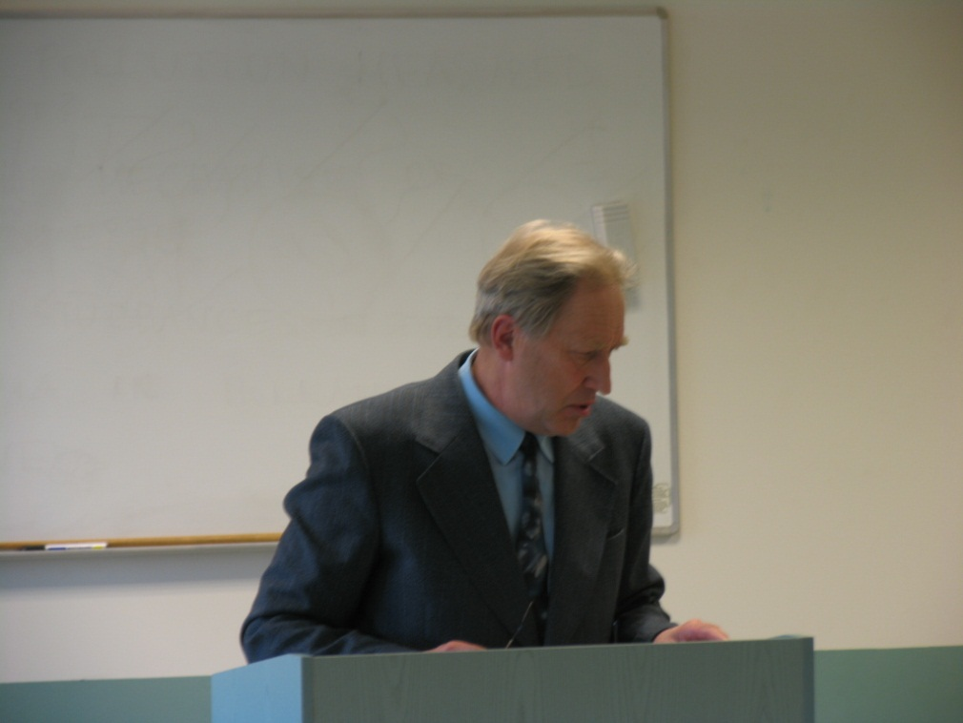

Mart Vaus sündis 1938 aastal Tallinnas ja õppis Rahumäe koolis ja Tallinna 10. Keskkoolis ( Nõmme Gümnaasium). Ta lõpetas keskkooli 1956 aastal ning oli seal endaarvates täiesti keskpärane õpilane.
EPA üliõpilane oli ta 1956 – 1961, selle aja sisse mahtus ka sõit uudismaale, kuhu meelitati stipi maksmisega. Uudismaale sõideti loomavagunites ja sõidu ajal sai igasugust nalja, nii et peatustesse kutsuti miilitsad vastu ja viidi rivis sööklasse! Uudismaal jäime kõik haigeks, ämmaemand tohterdas meid. Elupaigaks olid kohandatud kumpkad. Tööks oli uudismaal nisu kühveldamine, ka töötasuks oli pool tonni nisu! Vett toodi meile härgadega, stepp oli täiesti lage ja köeti põhuga, põhukuhja taga käisime ka asjal. Saime seal ka väga palju arbuuse süüa. Tobali jões käisime ujumas ja lindega püüdsime kala. Mardi tööks oli kombaini põhukogujal põhu välja kühveldamine.
EPA lõpetas Mart Vaus 1961 aastal. Õppimise ajast meenub professor Kitse mullaekskursioon, diplomitööd juhendas Ragnar Sepp, teemaks oli Aakre metskonna mullastik. Sellel ajal oli Järvseljas kiik, korv- ja võrkpalliplats, metsandusel oli ka oma meeskoor, millega käisime Riias laulupeol. Pärast lõpetamist määrati Mart tööle metsakorraldusse, sest ta oli juba abitaksaatorina töötanud.
Esimene töö oli Mardil Ilumetsas, elamine metsavahi juures. Järvseljas tuli näiteks käia Kõivussaarest Ahunapallu öömajale. Abitaksaatoril oli tollel ajal neli abilist – kaks lindiga ja kaks kirvega. Aabriss anti taksaatorile, see pandi planšetile. Puistplaan oli mõõtkavas 1:25 000, see tuli käsitsi värvida ja numbrid tuššiga peale kanda. Arvelaual vanusklasside tabeli tegemine võttis aega tervelt ühe kuu! Tegeleda tuli ka muldade kaardistamisega.
Ragnar Sepp meelitas Mart Vausi aspirantuuri, selleks tuli teha kolm eksamit. Kandidaaditöö teemaks oli karjääride metsastamine. Esialgu oli töökohaks Tallinna Botaanikaaed, Metsainstituuti tuli Mart Vaus 1969 aastal. Teadustöö kaitsmine toimus Krasnojarski instituudis, pärast kaitsmist oli veel lõbus oidu, meenutab Mart. Mart Vausi naine töötas Alatskivi metskonnas katse- abimetsaülemana, korteri saime Tartusse Rõõmu teele. Seoses Tedor Kriguli pensioneerumisega 1976 aastal kutsus kateedrijuhataja Paul Kurvits Mart Vausi EPA-sse metsatakseerimist lugema. EPA-s tuli töötada Võru tänava tiiva keldris, abistasid Henno ja Etverk. Metsamajas aitas Mart kaasa ehitustöödel, Järvseljas mudelpuude langetamisel. Mardi ülesandeks anti EPA-s ka ühiselamute kontrollimine, mis ei olnud tema jaoks sugugi meeldiv töö. Üliõpilastega olid suhted head, sest mart püüdis neid alati aidata. Järvseljas käis kõva kastmine, kaugushüppe võistlused, koolimajas kino ja tants. Aerofotomõõdistamise praktikum toimus sellel ajal koguni Leningradis. EPA lõpupeod olid alati toredad, minister Teder oli alati kohal. Ükskord andis minister isegi auto, et viina järgi sõita, meenutab Mart. Kas kõige ja kõigi kitsendamistega on edasiminekut, küsib Mart Vaus?
1982 aastast oli Mart Vaus dotsent, juhatas kateedrit ja oli ka prodekaan. Tema sulest ilmus ka raamat Metsatakseerimine, eeskujuks oli siin T.Kriguli raamat, ütleb ta ise. Haruldase Järvselja mõisaaegse puistuplaani andis ta ära arhiivi, H.Hebase konspektid A.Mathieseni loengutega 1942 aastast on praegu SA Järvselja Õppe- ja Katsemetskonnas.
Tolleaegsetest rektoritest meenutab Mart Vaus Minna Klementit, Nikolai Kozlovi, Olev Savelit, õppejõududest Kurvitsat, Krigulit, Muistet, Tolki, Karu, Veermetsa, Nilsonit, veibrit, Otti, metsakorralduse töötajaid Tappot, Kivimäge, teadlasi Erikut, Seppa, Etverki.
Mart Vaus elab Elvas ahiküttega elamus. Puude ostmise juures häirib teda see, et talumehed ei oska puid mõõta! Ta mõõdab ise kõik halud üle – pikkused kõiguvad, viga on 3%.
Marti häirib, et me ei ole looduse ümberkujundamisest loobunud ja keemia mõjutab meid kõvasti. Puisniitusid niidetakse masinatega ja seetõttu loomad hukkuvad! Looduskaitses tahetakse ajaratas seisma panna. Liike on ju alati välja surnud, tugevam sööb lihtsalt nõrgema ära. Mis on on inimväärne elu? Iga hinnaga elus hoida ei ole mõtet, arvab ta.
Metsanduses häirib optimeerimine ühe liigi lõikes, mitte tervikuna. Juhid käivad ainult ettevalmistatud kohtades! Metsandus ja jahindus on kahjuks vastuolus.

Mart Vausi elukäigu ja mõtted pani kirja Priit Kask
Kutsevõistlused Lepaninal
Koondtabel Lepaninal 2015
Võistkond | metsakas-vataja mitme-võistlus | noorendike hooldaja mitme-võistlus | metsa-meistrite mitme-võistlus | stendi-võistlus | mälumäng | Jahimehe võistlus | Kokku | KOHT
Valgamaa | 1 | 22 | 17 | 9,5 | 25 | 18 | 92,5 | 1
Pärnumaa | 15 | 20 | 25 | 3 | 9 | 16 | 88 | 2
Vändra | 7 | 7,5 | 18 | 16 | 7 | 25 | 80,5 | 3
Põlvamaa | 1 | 18 | 6 | 20 | 18 | 17 | 80 | 4
Viljandimaa | 4 | 11 | 20 | 9,5 | 20 | 15 | 79,5 | 5
Harjumaa | 25 | 2 | 1 | 13 | 22 | 11 | 74 | 6
Tartumaa | 8 | 17 | 22 | 8 | 1 | 13 | 69 | 7-8
Artiston | 1 | 0 | 15 | 25 | 8 | 20 | 69 | 7-8
Saaremaa | 1 | 25 | 16 | 4 | 14 | 4 | 64 | 9
Luua Metsanduskool | 1 | 10 | 7 | 22 | 13 | 5 | 58 | 10
Raplamaa | 11 | 5 | 12 | 0 | 4 | 22 | 54 | 11
Alutaguse | 1 | 15 | 11 | 12 | 5 | 9 | 53 | 12
Võrumaa | 13 | 6 | 1 | 15 | 2 | 10 | 47 | 13
Ida-Virumaa | 1 | 12,5 | 5 | 11 | 3 | 14 | 46,5 | 14
Järvamaa | 5 | 4 | 13 | 5 | 12 | 7 | 46 | 15
Keskkonnaagentuur | 20 | 0 | 0 | 0 | 17 | 8 | 45 | 16
Lääne-Virumaa | 2 | 14 | 1 | 6,5 | 15 | 1 | 39,5 | 17
Läänemaa | 22 | 0 | 8 | 0 | 6 | 3 | 39 | 18
Jõgevamaa | 12 | 0 | 4 | 0 | 10 | 12 | 38 | 19
Eesti Erametsaliit | 10 | 3 | 3 | 14 | 1 | 6 | 37 | 20
SA Järvselja Õppe- ja Katsemetskond | 18 | 0 | 1 | 0 | 16 | 0 | 35 | 21
Hiiumaa | 14 | 9 | 10 | 0 | 1 | 0 | 34 | 22
Eesti Metsateenijate Ühing | 0 | 0 | 0 | 0 | 11 | 0 | 11 | 23
Vardi | 0 | 0 | 0 | 0 | 0 | 2 | 2 | 24
OÜ Expertline | 0 | 0 | 0 | 0 | 0 | 0 | 0 | 25

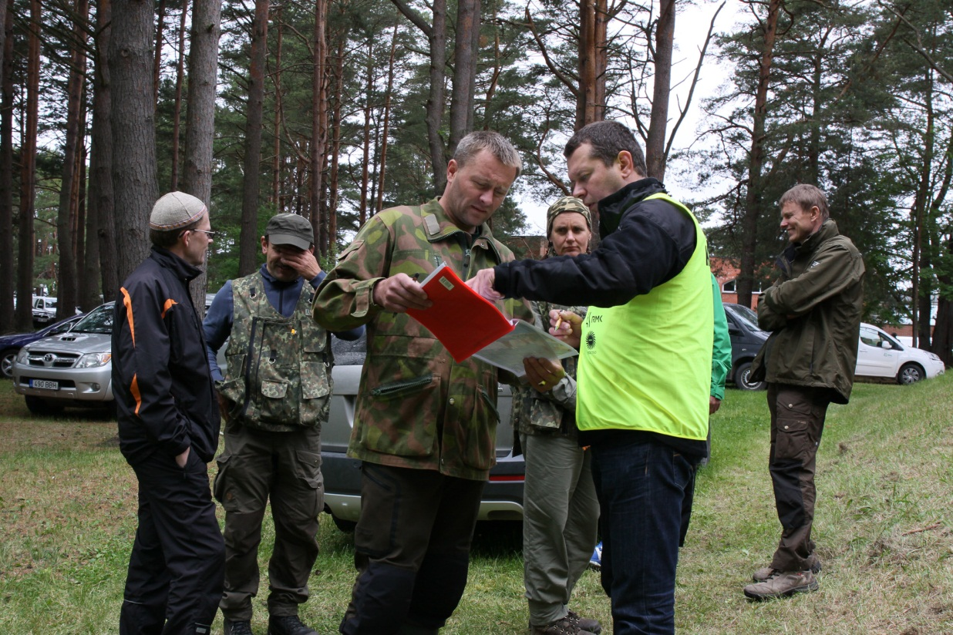
Metsakasvatajad stardis

Metsamehe jälgedes - Jaan Tiivoja
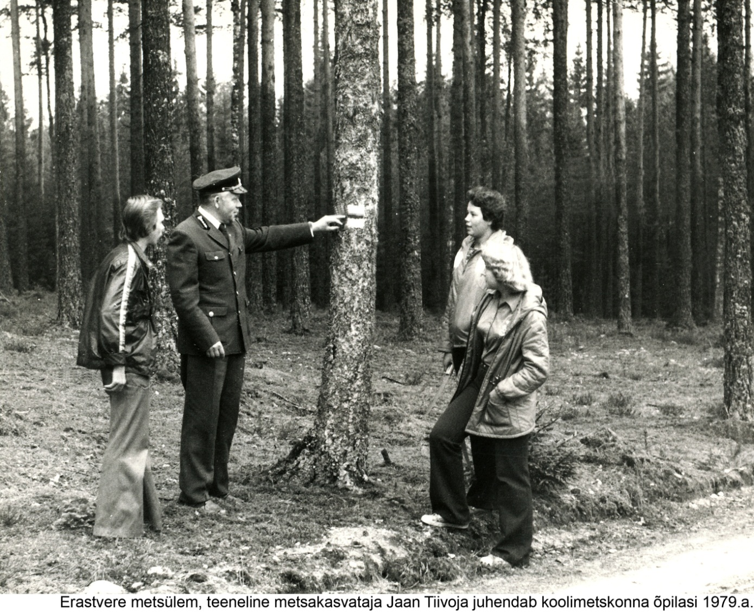
21.augustil kogunesid huvilised Erastverre, et vaadelda kunagise metsaülema Jaan Tiivoja jälgi.
Jaan Tiivoja metsanduslik tegevus on olnud peamiselt seotud Erastvere metskonnaga, kus ta alates 1956 aastast töötas metsakasvatuse meistri, abimetsaülema ja aastail 1969 – 1995 metsaülemana. Tema 2006 aastal ilmunud meenutusteraamatu Lihtsalt elust enesest ja jälgedel käimise sõnavõtus koorusidki välja teemad, mis asjaosalisele endale ilmselt kõige südamelähedasemad olnud. Metsanduslike teemade kõrval käsitleti ka ka tema ühiskondlikku tegevust, kus tuleb eriti esile tõsta tööd koolinoortega ning Kanepis õppevahtkonna ja seejärel koolimetskonna (514 hektarit) loomist. Tavapärase metsakultuuride rajamise kõrval kaasati noored kultuuride hooldamisse, ulukite lisasöötmise kampaaniasse, looduse õpperadade rajamisse jne. Eraldi peatükk on Tiivoja looduskaitseline töö, kus ta oli looduskaitse seltsi Kanepi osakonna looja ja kauaaegne juhataja.
Esimeseks metsanduslikuks objektiks oli valitud kiinidega haavavõssa rajatud koridorid (puude vahekaugusega neli meetrit), kuhu kooliõpilased rajasid 1961 aastal labidaistutusega praeguseks hea väljanägemisega kuuse koridorkultuuri (5,4 hektarit). Siin alguse saanud diskussioon harvendusraiete ümber jätkus viimasel ekskursiooniobjektil, kunagises Mustjärve vahtkonnas 1966 aastal rajatud kolmemeetrise reavahega kuuse koridorkultuuris. Metsa vigastustest hoidmiseks tulnuks siin harvendusraietest loobuda või kasutada head vaikset hobust ja mootorsaagi. Esimene kuulub ammu minevikku, teinegi on suurtootmises sinna minemas. Domineerima jäi arvamus kerge hooldamise vajalikkusest, mil viisil, see jääb juba asjaosaliste otsustada.
Ajaloost meenutati veel varasemat metsanduslikku terminoloogiat ja praktikat 8püstpuude laasimine, kändude koorimine, raielangil okste põletamine, kaikapuude valmistamine jne. kahe objekti vahel käidi Erastvere pargis ja siinsete pinnaseolude tõttu kehva kasvuga kuulsaks saanud tammikus. Seegi oli omal ajal metskonna hooldada, kus tänasel projektipõhisel ajal võib kunagise metsaülema sõnul vaid lehti riisuda.
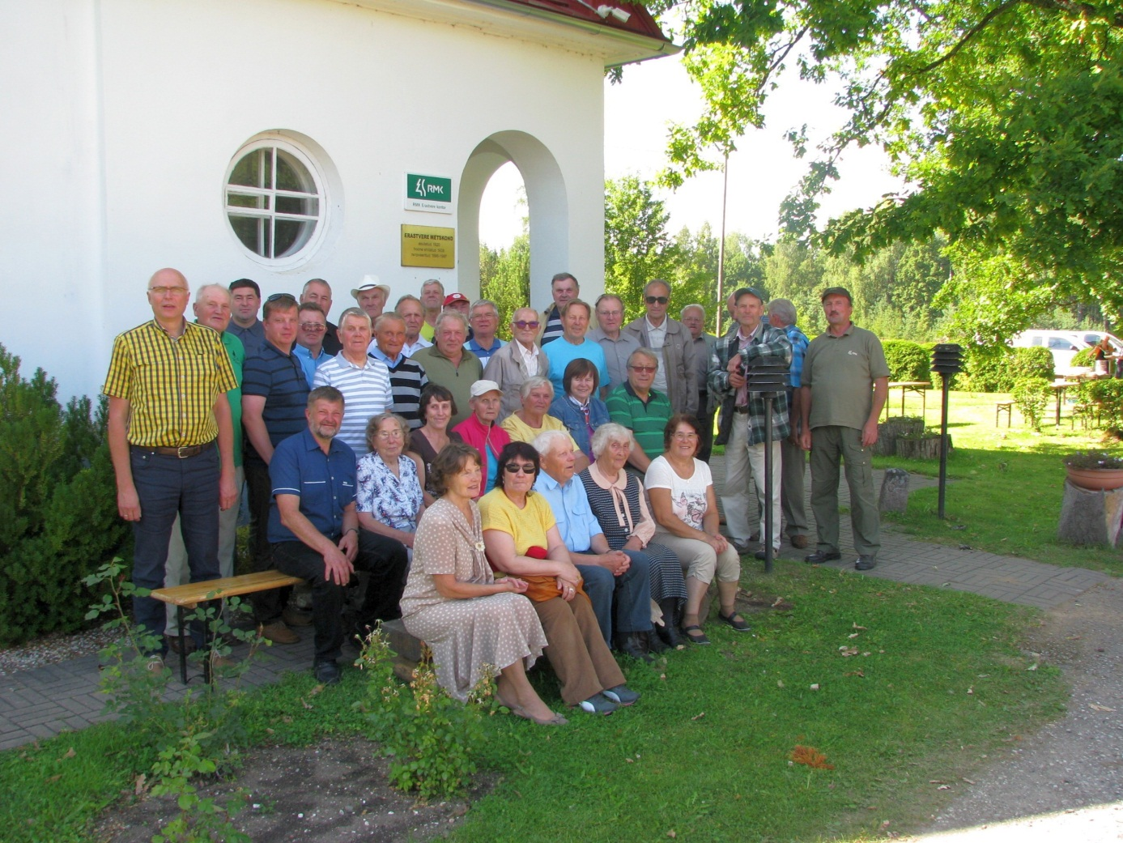

Üritus lõppes ühispildi ja teenelise metsakasvataja Jaan Tiivoja tänamisega, et siis juba järgmisel aastal jätkata uute metsameeste jälgedes.
Toivo Meikar
Vt. ka Metsamehe jälgedes – Jaan Tiivoja, Eesti Mets, nr 3, 2015, lk 5 - 6
RMK looduskaitsetööd

RMK looduskaitsetöid tutvustav teemapäev toimus Soomaal 18.septembril.RMK looduskaitsespetsialist Kaupo Kohv sõnas õppepäeva avamisel, et RMK lähtub praktiliste looduskaitsetööde korraldamisel riigimaal RMK põhimäärusest aga ka metsanduse ja looduskaitse arengukavadest. RMK algatused põhinevad ka teadusnõukogu poolt heaks kiidetud teadusuuringutel. RMK on omaniku esindaja kaitsealadel ja nende majandaja. RMK hallata on 25% maismaast ja 75% kaitsealadest. Looduskaitse osakond kuulub metsahalduse valdkonda ja Looduskaitse talitus metsamajanduse valdkonda, sellega on tagatud ka nn neljasilmaprintsiip.
Looduskaitseosakonna tegevused:
Väärtuste kaitse alla võtmine
Soodsa seisundi hoidmine
Soodsa seisundi taastamine
Looduskaitsele vajaliku infrasüsteemi rajamine
Poollooduslike koosluste (PLK) maade rentimine
Looduskaitsetööde kavandamine ja ettevalmistamine

PLK:
Alade ülevaatus
Piiritlemine
Looduskaitse tingimuste määratlemine
RMK raiekohustuse võtmise otsustamine
Ala üleandmine metskonnale välja rentimiseks

Looduskaitsetööd
10 aastase perspektiiviga
Liikide kaitse tegevuskavad
Elupaigatüüpide kaitsetegevuskavad
Kaitsekorralduskavad
Koostöö Keskkonnaametiga, liigiekspertidega, teadlastega

Tööde prioritiseerimine
I ja II kategooria liikide elupaikade säilitamine ja taastamine
Elupaikade taastamine
Üksikobjektide hooldus
Looduskaitsetööde lähteülesanne.
Asukoht
Tööde detailne kirjeldus
Tööde mahud
Objekti tähistamine väljas
Projekteerimise vajalikkus

RMK eesmärgiks aastaks 2020 on hooldatavaid alasid 25 000 ha. Looduskaitse arengukavas on eesmärgiks aastaks 2020 taastada 10 000 ha soo elupaiku. Tegeletakse ka loopealsete taastamisega, samuti liivikutega, nõmmedega ja luitemaastikega. Viimased olid 1930.tel levinud, kuid praeguseks on kadunud. Pöörame tähelepanu ka maastikevaadetele ja avatud aladele, allikatele, põlispuudele ja arboristitöödele, objektide tähistamisele. Lipuliikideks on siiski praegu lendorav ja metsis, ka kõred. RMK suuremad kaitsealad on Soomaa, Endla, Muraka, Alam-Pedja. Looduskaitseosakond tegeleb ka looduskaitse infrastruktuuri planeerimisega (Matsalu sild).

Looduskaitse talituse juhataja Kristo Kokk rääkis, et talitus loodi 2010 aastal ja järgmisel aastal alustati tööde teostamisega. Talitusse kuulub veel lisaks juhatajale 4 tööjuhti ning tegevusala on jaotatud vastavalt neljaks piirkonnaks, töölisi talituses enam ei ole.
Tööde planeerimise aluseks on metsamajanduse tegevusvaldkonna eelarve ja looduskaitse osakonna lähteülesanded. Töö teostatakse koostöös metsamajanduse regiooniga ja metsaparanduse talitusega. Töö teostamine tellitakse esmalt RMK seest, hankeid korraldab riigihangete osakond.
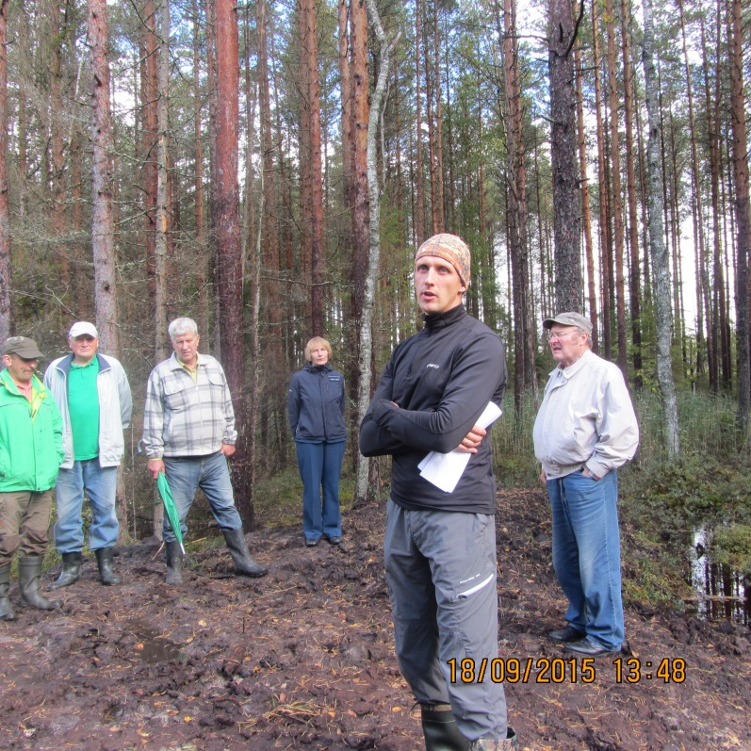

Kristo Kokk tutvustab Soomaal tehtavaid looduskaitsetöid

Talituse peamisteks töövahenditeks on võsasaag, saag, harvester, ekskavaator, kännufreesid.
Tegeleme kraavide kaevamise ja puhastamisega siiski rohkem kui kinniajamisega. Talituse 2015 eelarvest moodustasid RMK omavahendid 660 tuhat eurot ja EL toetused 850 tuhat eurot. Projektide rahastuse taotlused fondidele (KIK) teeb looduskaitse osakond. Põhiliselt kulub raha PLK taastamisele ja infrasüsteemile.
Kaupo Kohv lisas, et objektid on Keskkonnaministeeriumi poolt otsustatud, rahastust vahendab KIK ning siin konkurentsi ei ole.

Järgnes ringkäik Soomaa Rahvuspargis, kus tutvuti metsise uurimise aladega, looduslikkuse taastamisega – tammide ehitusega ja kraavide täitmisega.

Priit Kask

RMK puiduenergeetika talitust tutvustav teemapäev

RMK puiduenergeetika talitust tutvustav teemapäev toimus Tartumaal 16.oktoobril 2015. Teemapäeva avas talituse juhataja Erkki Etverk. Ta sõnas, et talitus loodi 2009 aastal eesmärgiga toota Narva elektrijaamadele haket. Alguses töötas talituses kuus inimest, praeguseks on töötajaid alles jäänud kolm. Narva elektrijaamade riigipoolne toetus lõppes 2012 aastal ning sellest ajast hakkasid hakkepuidu mahud vähenema. Kui 2009 aastal toodeti 325 tuhat m³ hakkepuitu, siis käesoleval aastal umbes 150 tuhat m³. Kui alguses hakkisime rohkem ümarat puitu, siis nüüd peamiselt raidmeid (40 tuhat m³) ja tüveseid (100 tuhat m³). Hakkepuidu varumisega me ei tegele, tegeleme hakkepuidu hakkimisega ning tarbijalev veoga. Puidu hakkimiseks kasutatakse mobiilseid SLG hakkureid, Väos on ka üks platsihakkur.
Katlamajadel on momendil hinnad all ning hetkel me RMK-le kasumit ei tooda, loodame et hinnad tõusevad.
Energiapuidulogistik Tiit Liiv tutvustas logistikute andmebaasi töölauda. Ta rääkis, et materjal ei tohi olla roheline, siis hakkab kateldes hape eralduma ja neid kahjustama. Hakke hulgas ei tohi olla ka mineraalseid lisandeid – mättaid ja kive. Liiga kuiv hake on ka liiga kerge ning energia väljatulek väiksem, sõnas ta.
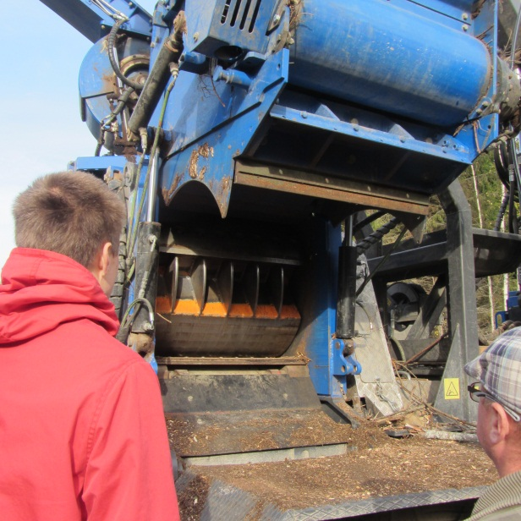
Puiduhakkuri tööorgan

Energiapuidulogistik Meelis Tamm tutvustas hakkele esitatavaid nõudeid. Üle 20 cm ei tohi hakkelaastu pikkus olla, kuigi ka katlas on eelpurustid. Autokoormasse mahub umbes 30 tm haket, kusjuures hakke koefitsiendiks on 0,35-0,36. Optimaalne materjali pikkus on 8 meetrit, üle 12 meetriline materjal hakkurisse ei lähe.
Erkki Etverk sõnas lõpetuseks, et on proovitud ka kändude hakkimist kuni 1000 tm aastas, kuid majanduslikult ei tasu see ära. On tulnud ette ka juhtumeid, kui veos on tagasi saadetud, põhjuseks on olnud liigne lumesisaldus või on hake olnud liiga roheline.
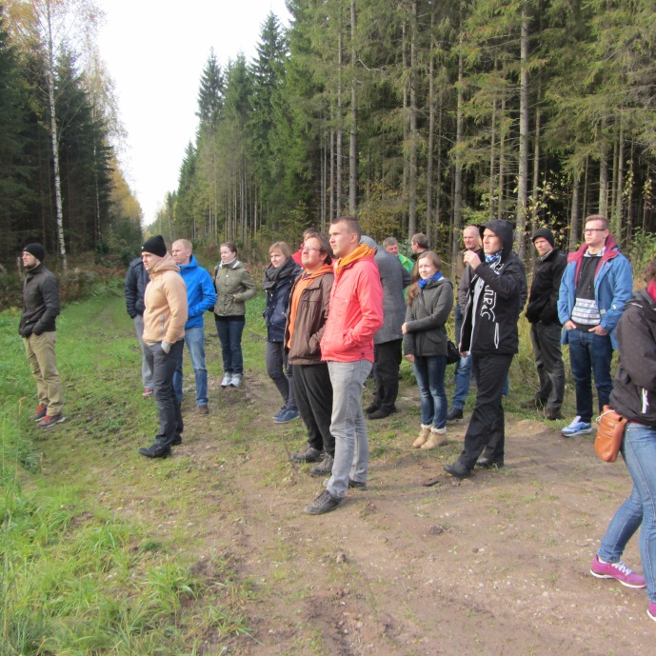
Teemapäeval osalesid ka Eesti Maaülikooli üliõpilased

Priit Kask
Juubelid 2015

8.märts – Enno Koemets 70
24.märts – Ülo Tamm 80
18.mai – Jaan Schults 50
3.juuni – Jüri Koort 50
11.juuni – Jaan Värva 70
16.juuli – Tõnu Vaask 75
23.august – Ants Teder 75
24.oktoober – Are Orion 60
28.oktoober – Madis Sõukand 60
11.november – Jaan Sooväli 60
17.november – Rein Antsmäe 70
24.november – Väino Rei 85
8.detsember – Enn Raav 50

